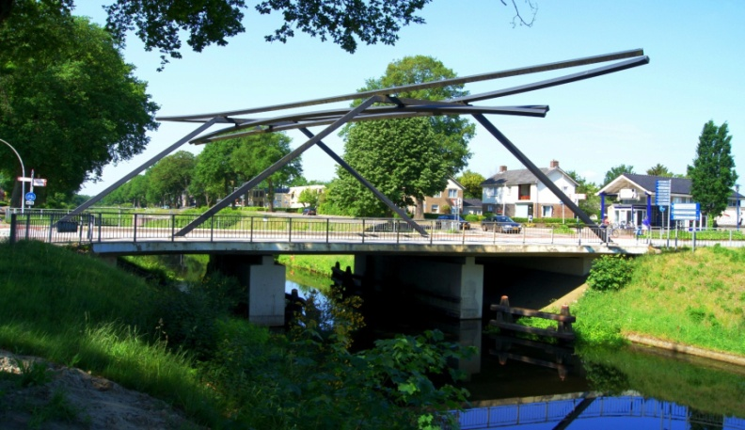

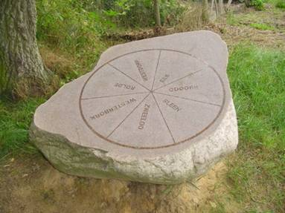

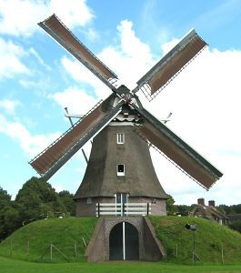 e.o.

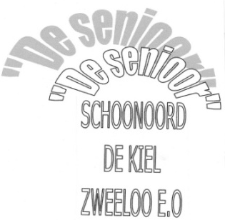

Onze website: http://desenioor.nl/
Bestuur:
Arie Aardema tel. 0591- 381946 Voorzitter
Ledenadministratie
Coördinatie lief en leed
Verjaardagskaarten
Website beheer
Henk de Geeter tel. 0591- 381948 Secretaris
Nieuwsbrief
Activiteitencommissie
Ledenwerving
Hanny Kleef tel. 0591- 371357 Voorzitter
Penningmeester
Reiscommissie
Contacten Zweeloo/Aalden
Lammie Hummel tel. 0591- 382262 Lief en Leedcommissie
Attenties voor zieken
Activiteitencommissie
Contact persoon dag v/d ouderen
Hennie Wiebing tel. 0591- 675166 Lief en Leedcommissie
Verjaardagskaarten
Reiscommissie
Contact persoon dag v/d ouderen
Jopie Boudewijn tel. 0591- 382223 2e penningmeester
Activiteitencommissie
Reiscommissie
Rein Lycklema tel. 0591- 387262 Algemeen bestuurslid
SVA activiteiten

Onze jaarlijkse contributie is van 1 jan. tot 31 dec:
€ 25,00 p.p. en voor ieder inwonend lid is het € 20,00.

Rabobank: NL62 RABO 0306 843986
KVK nummer: 64377369

Onze buitendienst:
Andries Kemper: coördinatie bezorging “De Senioor” nieuwsbrief
Jopie Boudewijn, Femmie Weggemans, Hanna Zwiers, Rein Lycklema,
Emmy Lycklema, Hendrik Oldenhuizing, Lammie Kemper, Roelie de Boer,
Gerrit Wiebing, Jan Dolfing, Hennie Fluks, Henk de Geeter(@)mail
dit zijn de bezorgers van onze postzaken.

Els Gerritse-Tiben Coördinatie klaverjassen.
December, 2016
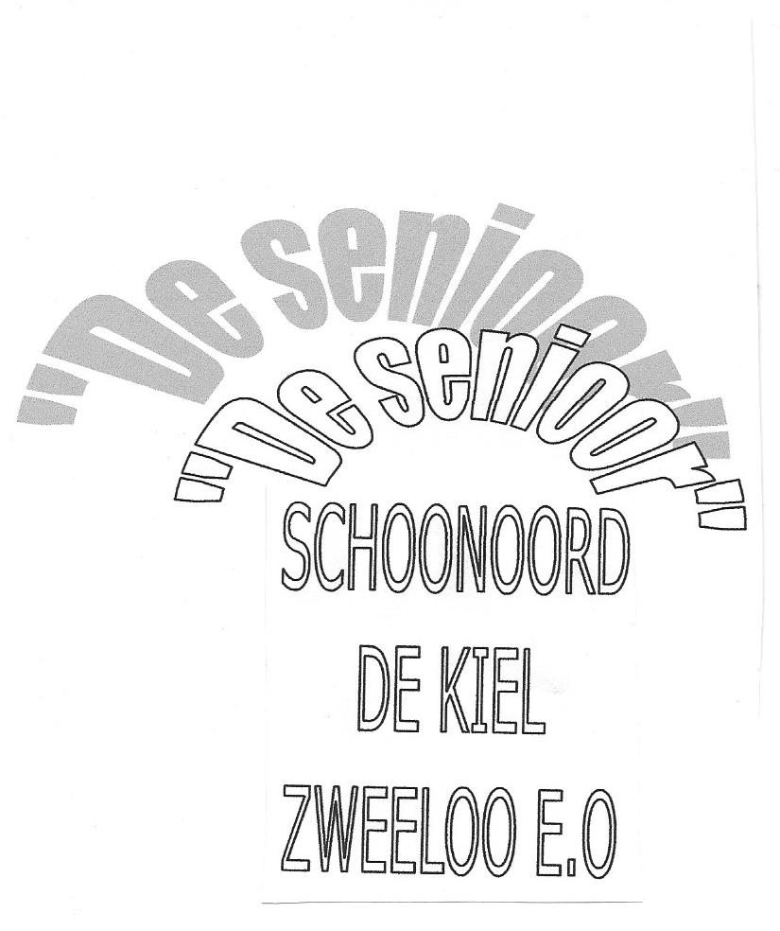
Nieuws:

Dit is alweer de laatste nieuwsbrief van het jaar 2016.
Het is een jaar geweest met hoogte punten en helaas ook tegenspoed.
Er zijn leden waar van we afscheid hebben moeten nemen.
Aan de andere kant hebben we ook veel nieuwe leden mogen begroeten.
Zo merk je dat verdriet en vreugde heel dicht bij elkaar liggen.
We kunnen U mededelen dat onze vereniging 182 leden heeft en we zijn blij dat er iedere maand weer nieuwe leden bijkomen.
We hebben binnenkort 2017 op de kalender staan en dus is de activiteiten commissie weer druk geweest met een programma voor jullie.
Onze nieuwsbrief is bedoeld als bewaarnieuwsbrief met
belangrijke data voor onze volgende activiteiten.

Wat kunt U verder lezen in onze nieuwsbrief:
- Natuurlijk het programma
- Verslag van de stamppot reis
- Foto’s van deze reis
- Nieuws over de Doe-Mee-Pas gemeente Coevorden
- Nieuws over korting bij Uw ziektekosten verzekeraar
- Zomaar een gedicht
- Heel de Senioor bakt
- En natuurlijk advertenties van onze adverteerders
Zij denken aan ons denkt u aan hen.

Bericht van onze pennigmeester,
Rond 23 december zullen de automatiche incasso’s voor de contributie worden verzonden naar de bank.
Leden die geen incasso hebben afgegeven zelf graag overmaken voor 31 december 2016.

“De Senioor” Programma voor elk wat wils
voor alle leden.
Woensdag 4 januari:
Dorpshuis Schoonoord
Aanvang: 19.30 uur.

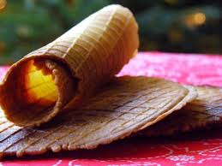
Onder het genot van een hapje en een drankje is het een mooie gelegenheid om elkaar een gelukkig en gezond nieuwjaar te wensen en dit allemaal onder muzikale begeleiding.
Vrijdag 17 februari:

Nieuwe Atlas theater Emmen

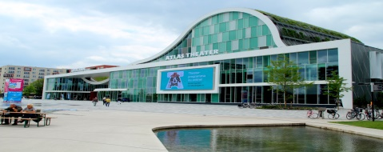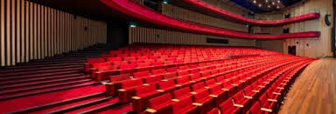

’t Aol Volk met het toneelstuk: Druppie rood in ’n emmer wit.

Voor leden die nog niet in het nieuwe theater zijn geweest een mooie gelegenheid om dit prachtige theater te bezoeken.

Aanvang voorprogramma 19.00 uur.
Entree € 12.50 inclusief een pauzeconsumptie.

Opgave voor deze avond voor 31 jan.
Jopie tel. 382223 Hennie tel. 675166
Rein tel. 387262 Hanny tel. 371357

De betaling voor deze avond € 12.50 overmaken voor 31 jan. Op
NL 62 RABO 0306 8439 86 “De Senioor” Aelderhof 6 7854 RZ Aalden

Donderdag 16 maart
De Spil Zweeloo
Aanvang: 19.30 uur.

Jaarvergadering met Zie voor de agenda verder in dit blad.

“De Senioor” Programma voor elk wat wils
voor alle leden.

Vrijdag 21 April:

Gezamenlijke avond met Dalen – Oosterhesselen en Sleen in Noord Sleen.
Nadere mededeling volgt nog.

Woensdag 26 april:
Dorpshuis Schoonoordl
Aanvang: 19.30 uur.
Deze avond organiseren we ook dit jaar weer met de Bibliotheek.
Deze avond zullen verzorgd worden door
Herma Stroetinga en Anne Doornbos
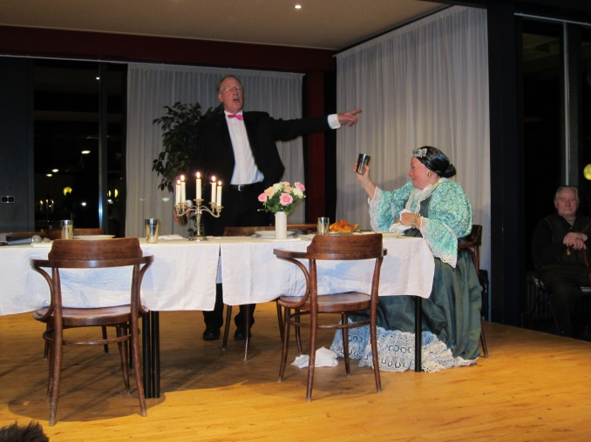
Met de eenakter

Allend an toafel

en gedichten

….Mei:
Onze jaarlijkse grote 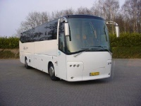 met als bestemming??
Mededeling volgt nog van de reiscommissie.

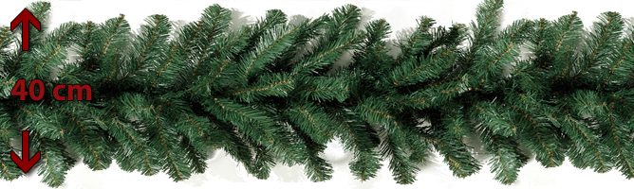

Verslag stamppot reis Borculo 9 november 2016

Om 9.30 uur vertrokken we vanuit Schoonoord met de bus. Eerst gingen we naar Zweeloo om leden uit Zweeloo en Aalden op te halen. Met een volle bus vrolijke mensen reden we richting Ommen (Overijssel). Via mooie binnenwegen met fraaie uitzichten op groene landerijen. Onze vriendelijke chauffeur vertelde regelmatig iets over de omgeving. Zo weten we nu bijvoorbeeld hoe de plaats Balkbrug aan zijn naam komt.
Onze eerste stop was in Stegeren (dichtbij Ommen) in restaurant De Hongerige Wolf. Bij binnenkomst stonden de verschillende gebakjes ons al uitnodigend toe te lachen. We lieten het ons goed smaken samen met de koffie of de thee. Daarna gingen we verder met de mooie route. We reden een stuk langs de rivier de Vecht en langs verschillende leuke dorpjes.
In Borculo (Gelderland) bij restaurant Kerkemeijer kregen we onze stamppot maaltijd. Er was keuze uit zuurkoolstamppot en stamppot boerenkool met gebraden worstjes, speklapjes en een lekkere jus. Het smaakte allemaal heerlijk! Alleen een aantal van onze groep hadden wel een toetje gemist, wat veel hilariteit in de bus tot gevolg had.
Met volle buik reden we naar de Sallandse Heuvelrug. Vanaf de kant van Holten klommen we de Holterberg op en konden we genieten van het mooie uitzicht daar. Grote stukken heidevelden afgewisseld met bossen in prachtige herfstkleuren. Via Nijverdal naar Den Ham voor een laatste koffie/thee stop.
Tijdens de rit terug naar Schoonoord bedankte Arie, voorzitter van De Senioor, de chauffeur voor zijn goede zorgen met een gevulde envelop. Rond 17.30 uur kwamen we weer in Schoonoord aan nadat eerder de mensen uit Zweeloo en Aalden waren uitgestapt. We kunnen terugkijken op een gezellige en geslaagde tocht. Zelfs de weergoden waren ons goedgezind. Dank aan de organisatoren van deze reis!
Ben en Liesbeth Koevoet.

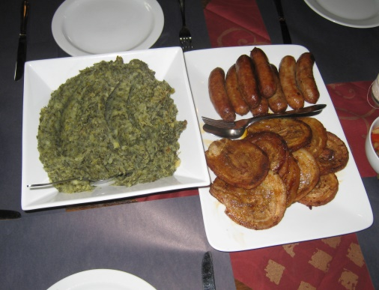
De Senioor
Stamppotreis 9 november2016
naar Borculo.

Maar eerst koffie met gebak natuurlijk,

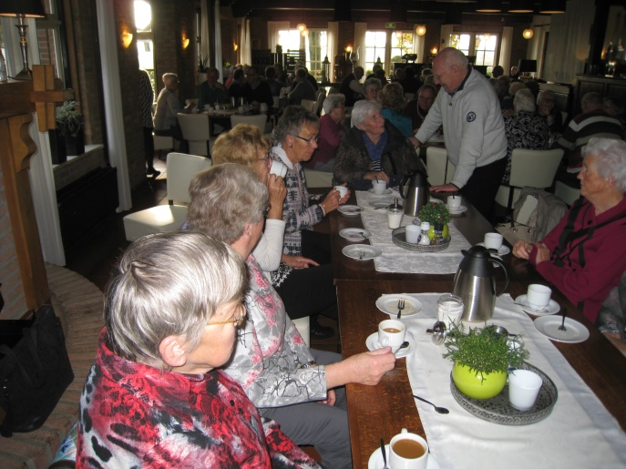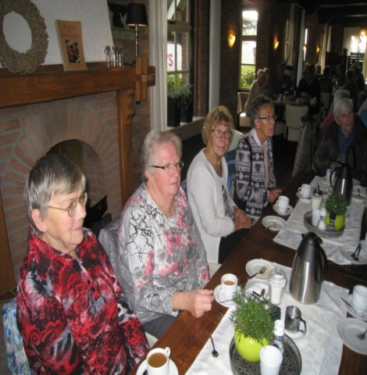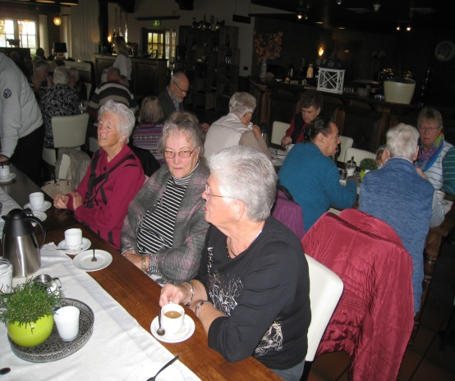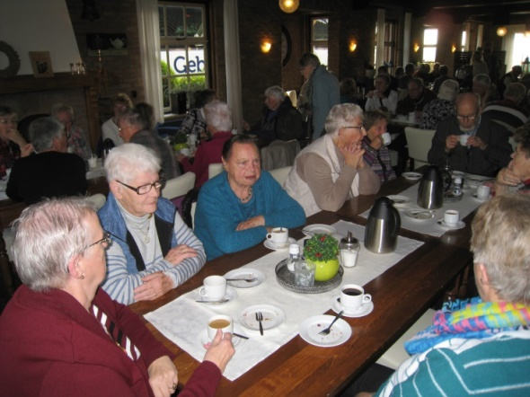

bij de Hongerige Wolf in Stegeren

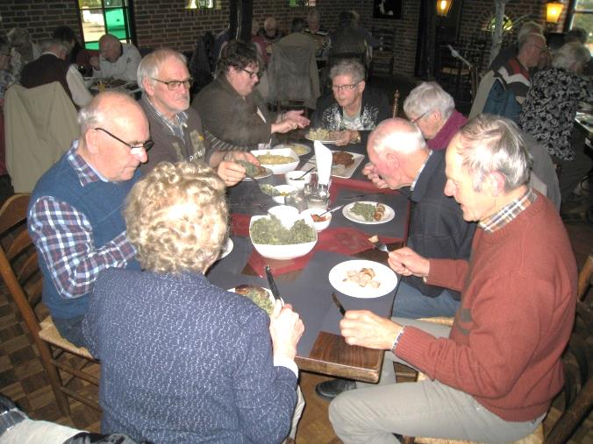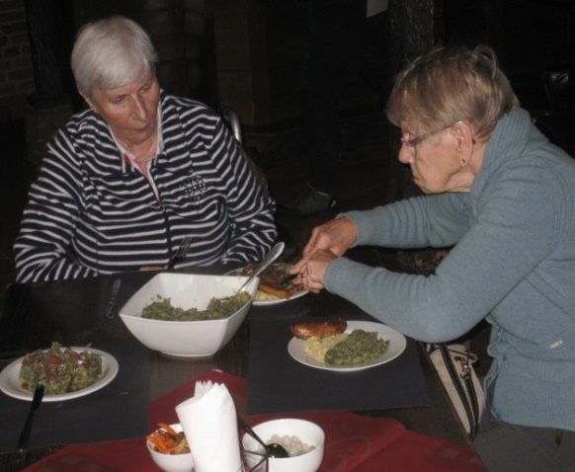

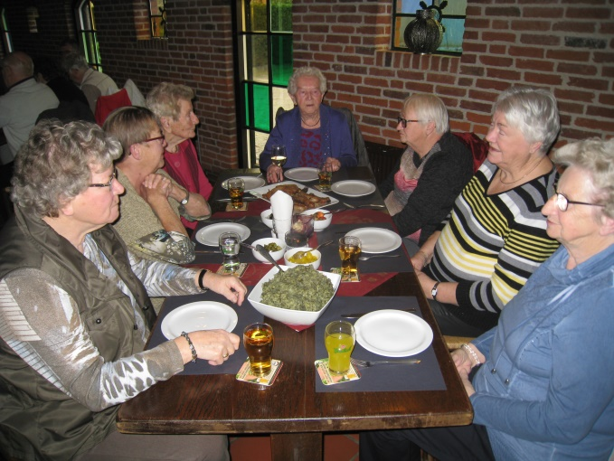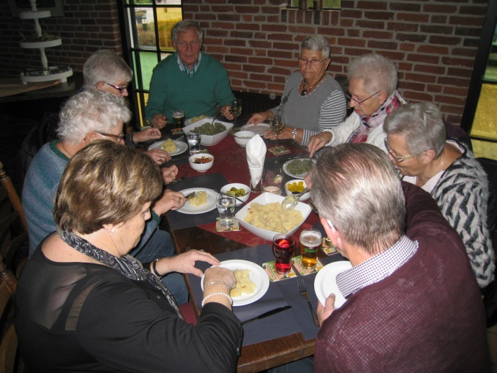

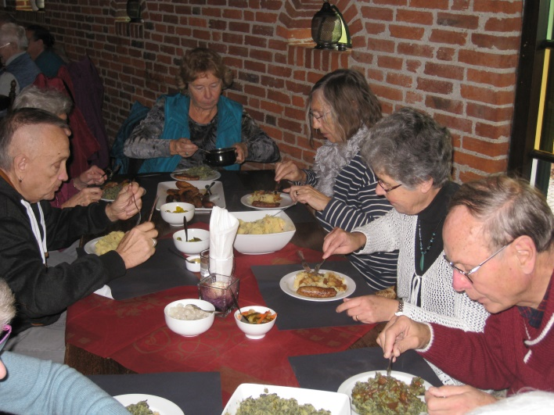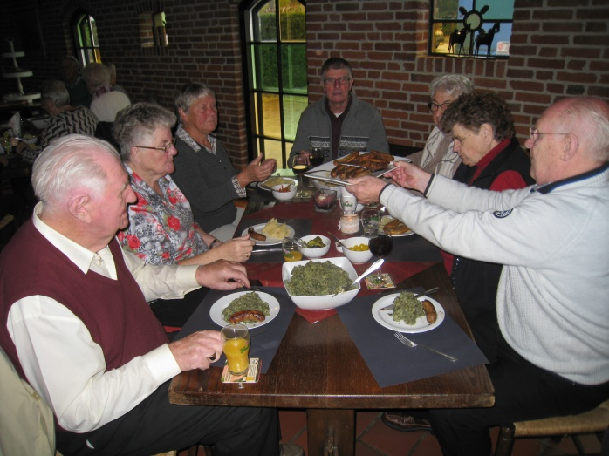

Lest geluk.
Ik was vergeten dat vandaag nog kommen zol.
Vanmörgen, toen ik opstun, was het al te late.
Nou dag of nacht niet meer de tied angef
en leven niet van dood te onderscheiden is.
Die dag zol kommen, wussen wij,
iens komp het ogenblik dat weten is
van alles dat de tied vergeten hef.
Het is zowied, nou zal ik schrieven
wat ik aal nog dreumen wol.
Lichtkaans is zuks geluk te numen.
gedicht van Anne Doornbos

Heel de Senioor bakt.
(Bakken ??)

wat heb ik nodig?
- 150 g zachte boter Cake vorm
- 200 g bruine basterdsuiker Aluminiumfolie
- 60 g cacao (6 el)
- 200 g lekkere biscuit

Hoe maak ik Arretjescake

Bereidingstijd: 10 minuten Opstijftijd: 12 uren
- Bekleed de cakevorm met aluminiumfolie.
- Smelt de boter in een pannetje.
- Meng ondertussen de suiker met de cacao.
- Voeg daar de gesmolten boter aan toe en roer het totdat het egaal is.
Schenk een dun laagje chocolademengsel in de cakevorm.
Doe hierop een laagje biscuit kruimels en herhaal tot alles op is
en als laatste een laagje chocola.

Doe-Mee-Pas.
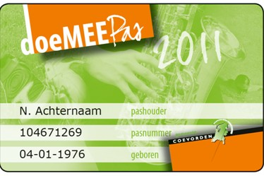
“De Senioor” heeft zich bij de gemeente Coevorden aangemeld om mee te kunnen doen aan de Doe-Mee-Pas. De Doe-Mee-Pas is een pas waarmee o.a. 65-plussers gratis lid kunnen worden van één of meerdere sport – of culturele verenigingen. De enige voorwaarde voor het gebruik van deze pas is dat de gebruiker afhankelijk is van een inkomen rond het sociaal minimum. De Doe-Mee-Pas kan worden gebruikt voor meer dan één vereniging. Het gemiddelde bedrag voor 65-plussers is 200 euro.

Inkomensgrens:
Het voor u geldende sociaal minimum is afhankelijk van uw situatie. Voor 65-plussers gelden de volgende bedragen (het gaat om NETTO bedragen per maand.)
- Gehuwd: euro 1575,00
- Alleenstaand euro 1140,00
65-plussers kunnen alleen lid worden van verenigingen, die zich hebben aangemeld voor de Doe-Mee-Pas.

De volgende verenigingen in Schoonoord zijn ook ingeschreven: Drumband en Majorettekorps Schoonoord – Gymnastiekvereniging Vios – Korfbalvereniging S.D.O. – Tennisvereniging De Return en Voetbalvereniging K.S.C.
Men kan zich gratis aanmelden voor een Doe-Mee-Pas. De Doe-Mee-Pas kan door een pashouder voor meerdere verenigingen worden gebruikt.
De Doe-Mee-Pas:
- wordt verstrekt voor één kalenderjaar.
- elk jaar wordt er een inkomenscontrole gehouden om het recht op deze pas te bepalen.
- wordt niet automatisch verlengd.

Denkt u dat u in aanmerking komt voor deze Doe-Mee-Pas , meldt u zich dan bij het bestuur van ‘De Senioor ‘ Wij helpen u dan -- indien nodig --verder met het aanvragen van deze pas.

Welkom bij DigitaalOpStap.
Wij zijn Carlo Musters en Kevin Weggemans, samen zijn wij het bedrijf Digitaal Op Stap. Niet alleen verzorgen wij reparaties van computers, laptops, macbooks en andere digitale apparaten, maar ook bieden wij les en ondersteuning op maat. Dit doen wij door onze kennis duidelijk, efficiënt en praktijkgericht over te brengen. Juist door deze praktijkgerichte werkwijze en de herhaling slaan mensen de informatie beter op. Op deze manier blijven mensen langer zelfstandig en vinden zij makkelijker hun eigen weg in de moderne, steeds digitaler wordende wereld. Digitaal Op Stap “samen online”

Technische service, gemakkelijk bij u thuis

Wat doen wij?
Wat voor soort serviceverzoeken kan ik bij u melden?
Bij ons kunt u alle vragen omtrent digitale apparatuur stellen. Omdat wij jong zijn en veel ervaring hebben met digitale apparaten, hebben wij de kennis paraat om u antwoord te geven op al uw vragen. Hier vindt u een lijst met serviceverzoeken waarmee wij u bijvoorbeeld kunnen helpen:
- Het instellen van uw televisie
- Aansluiten internet en telefoon
- Uw computer beveiligen
- Hulp bij/uitleg over uw mobiele telefoon
- Tablet en iPad service
- Het instellen van uw thermostaat
- Installeren van een printer
- Algemene computer/laptop hulp
Heeft u vragen over een cursus of over technische service bel dan gerust,
0591 – 851774 of mail info@digitaalopstap.nl

